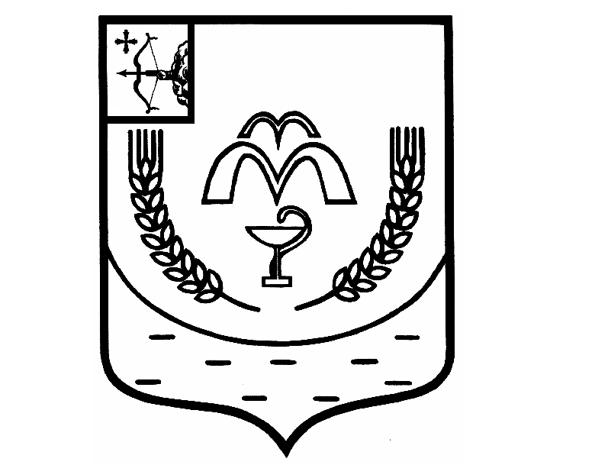

КУМЕНСКАЯ РАЙОННАЯ ДУМА
ПЯТОГО СОЗЫВА
РЕШЕНИЕ
от 03.03.2020 № 29/221
пгт Кумёны

Об отмене решений

В соответствии со статьей 23 Устава муниципального образования Куменский муниципальный район Кировской области Кумёнская районная Дума РЕШИЛА:
1. Отменить решение Куменской районной Думы от 28.12.2005 № 32/246 «Об утверждении Положения о порядке проведения конкурса на замещение должности главы администрации Куменского района»;
2. Отменить решение Куменской районной Думы от 07.04.2006 № 3/27 «О внесении изменений в Положение о порядке проведения конкурса на замещение должности главы администрации Куменского района»;
3. Отменить решение Куменской районной Думы от 28.07.2006 № 8/51 «Об утверждении Положения о муниципальном учреждении Администрация Куменского района»;
4. Отменить решение Куменской районной Думы от 28.12.2005 № 32/246 «Об утверждении Положения о порядке проведения конкурса на замещение
должности главы администрации Куменского района»;
5. Отменить решение Куменской районной Думы от 16.04.2008 № 25/198 «О внесении изменений в решение Куменской районной Думы от 28.07.2006 № 8/51»;
6. Отменить решение Куменской районной Думы от 07.08.2009 № 37/297 «О внесении изменений в решение Куменской районной Думы от 28.07.2006 № 8/51»;
7. Отменить решение Куменской районной Думы от 06.08.2010 № 47/374 «О внесении изменений в решение Куменской районной Думы от 28.07.2006 № 8/51»;
8. Отменить решение Куменской районной Думы от 26.04.2011 № 3/21 «О внесении изменений в решение Куменской районной Думы от 28.12.2005 № 32/246»;
9. Отменить решение Куменской районной Думы от 19.02.2013 № 19/164 «О внесении изменений в решение Куменской районной Думы от 19.02.2013 № 32/246»;
10. Отменить решение Куменской районной Думы от 17.12.2013 № 25/211 «О внесении изменений в решение Куменской районной Думы от 28.07.2006 № 8/51»;
11. Отменить решение Куменской районной Думы от 24.02.2015 № 32/290 «О внесении изменений в решение Куменской районной Думы от 28.07.2006 № 8/51»;
12. Отменить решение Куменской районной Думы от 28.06.2016 № 42/377 «О внесении изменений в решение Куменской районной Думы от 28.07.2006 № 8/51»;
13. Настоящее решение вступает в силу в соответствии с действующим законодательством.

Заместитель председателя
Куменской районной Думы С.В. Дуров

Глава Куменского района И.Н. Шемпелев

